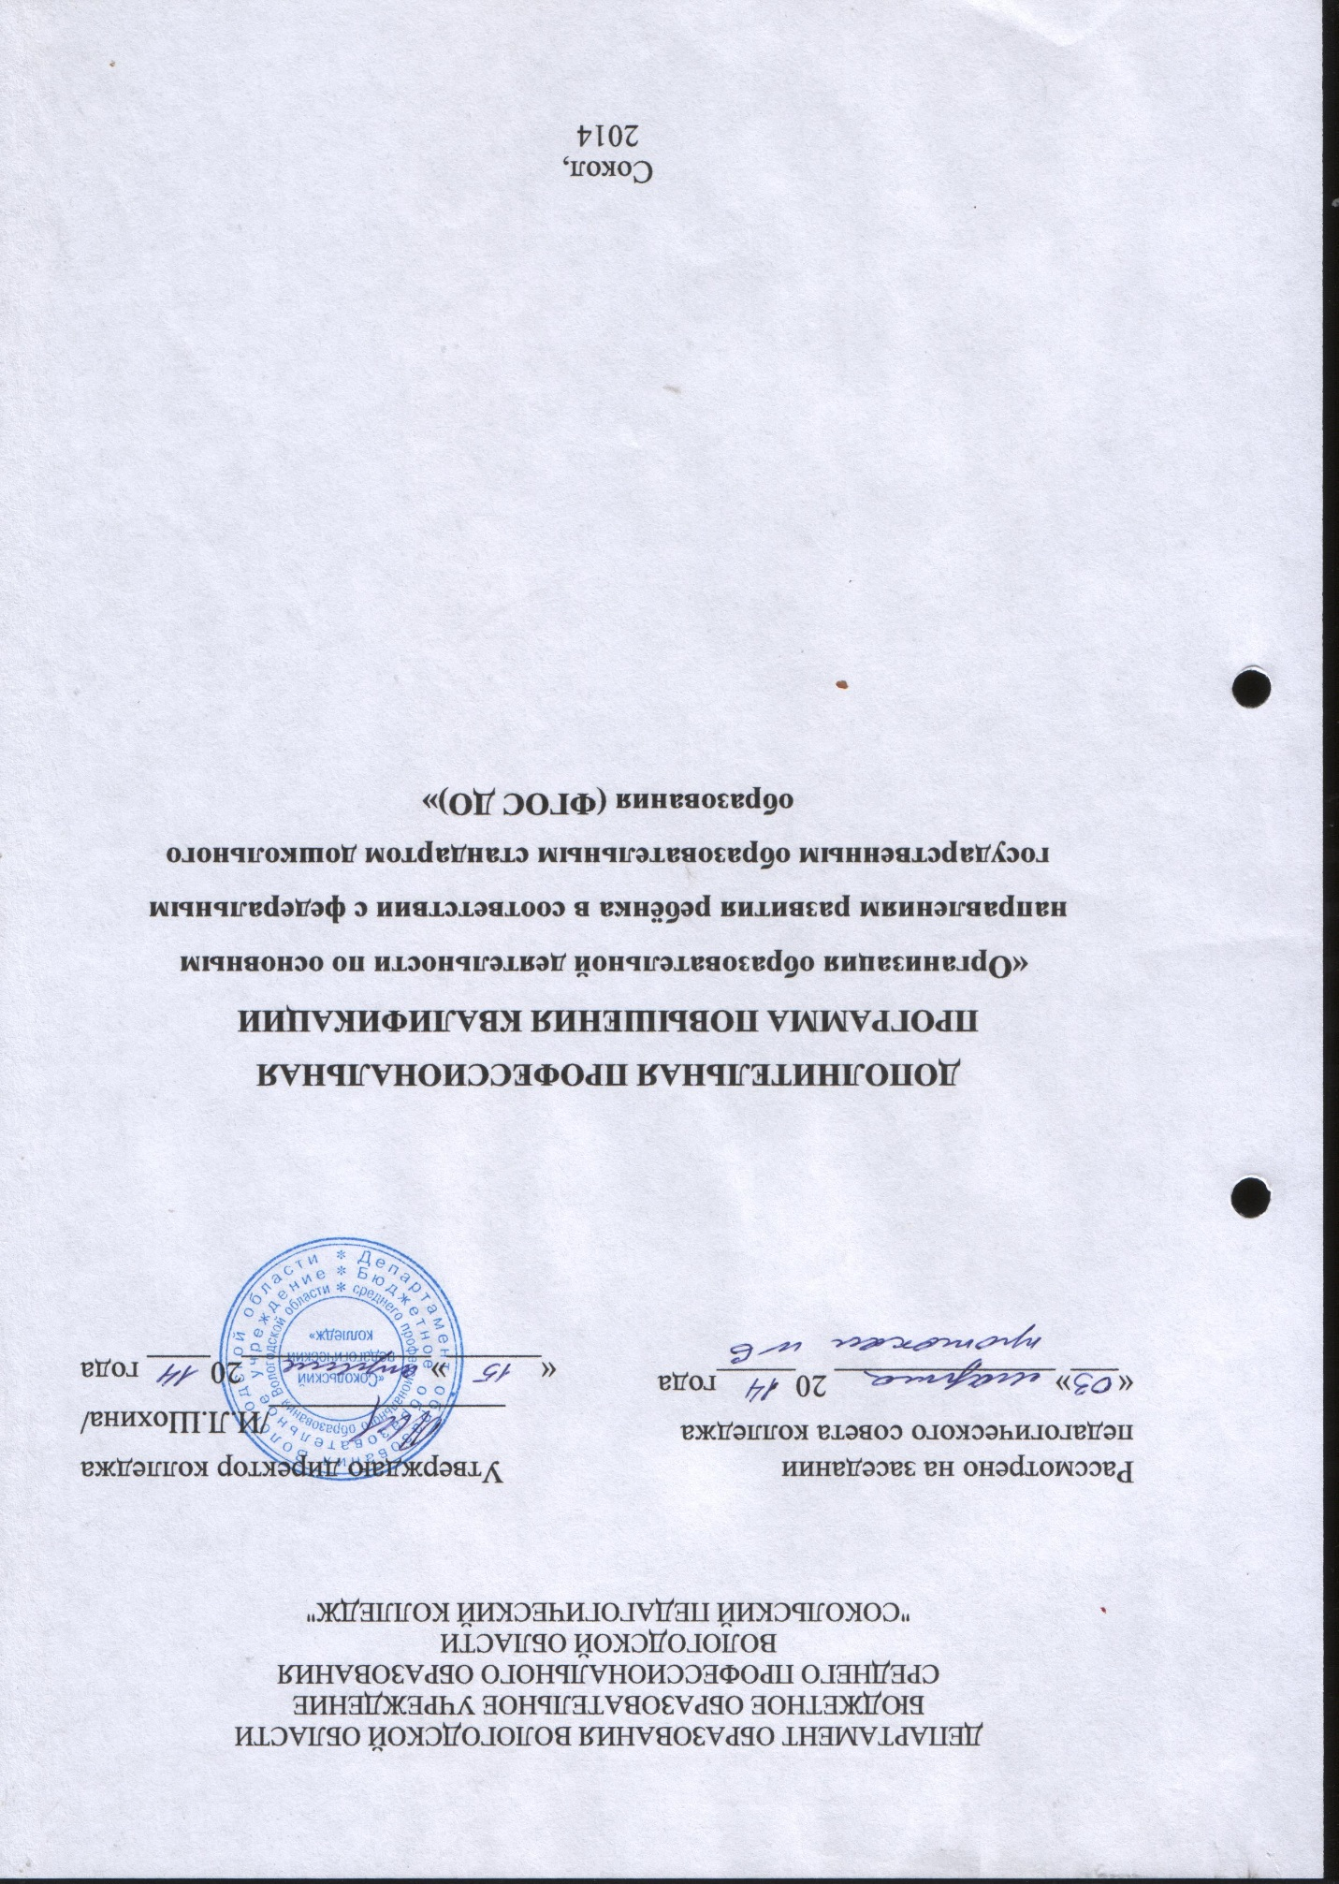

- Общие положения

1.1. Нормативно-правовые основы разработки дополнительной профессиональной программы повышения квалификации
Дополнительная профессиональная программа повышения квалификации БОУ СПО ВО «Сокольский педагогический колледж» - комплекс нормативно-методической документации, регламентирующий содержание, организацию и оценку качества подготовки слушателей.
Нормативную правовую основу разработки основной профессиональной образовательной программы (далее - программа) составляют:
- федеральный закон «Об образовании в Российской Федерации» от 29 декабря 2012 г. N 273-ФЗ (с последующими изменениями);
- федеральный государственный образовательный стандарт (ФГОС) специальности 050144 Дошкольное образование среднего профессионального образования (СПО);
- федеральный государственный образовательный стандарт дошкольного образования. Приказ Минобрнауки России от 17.10.2013 №1155.
- Порядок организации и осуществления образовательной деятельности по дополнительным профессиональным программам. Приказ Минобрнауки России от 1 июля 2013 г. № 499
1.2. Пояснительная записка
В связи с включением дошкольного образования в единую систему, оно впервые становится полноценным уровнем общего образования, и это значит, что оно теперь должно работать в соответствии со стандартами.
Введение в действие федерального государственного образовательного стандарта дошкольного образования (ФГОС ДО) предполагает наличие у воспитателей ДОО компетенций, необходимых для успешной разработки и последующей реализации названного документа. Результатом введения ФГОС в ДОО должно явиться становление индивидуальной, авторской, высокоэффективной системы педагогической деятельности, когда каждый педагог овладеет умением осуществлять проблемный анализ (видеть не только свои достижения, но и недостатки в своей работе) и на основе его данных моделировать, планировать свою деятельность, получать намеченные результаты.
Изучение состояния педагогической практики выявляет недостаточный уровень сформированности компетенций педагогов в указанной сфере. Возникшее противоречие обуславливает актуальность настоящей программы.
Проблема введения ФГОС дошкольного образования не может быть решена без новой качественной подготовки и повышения квалификации педагогов. От принятия ими идеологии Стандарта, знания механизмов введения ФГОС дошкольного образования, а также нормативно – правового поля для работы образовательных организаций в новых требованиях к условиям реализации ООП ДО зависит эффективность реализации образовательного процесса.
Цель реализации программы: качественное изменение профессиональных компетенций педагогов дошкольных образовательных организаций, необходимых для осуществления образовательной деятельности по обучению и воспитанию детей дошкольного возраста в рамках имеющейся квалификации в соответствии с ФГОС ДО.
1.3. Нормативный срок освоения программы: 72 часа.
1.4. Разработчики образовательной программы и составители учебно-тематического плана:
Шохина Ирина Леонидовна – директор;
Тиранова Наталия Леонидовна – заместитель директора по учебно-воспитательной работе;
Егорова Татьяна Юрьевна – заведующий кабинетом, преподаватель детской литературы;
Бахорина Ольга Сергеевна – преподаватель педагогики;
Варбанец Елена Сергеевна – преподаватель методики развития детского изобразительного творчества.
Шпагина Наталья Валериевна – преподаватель методики использования ТСО и ЭВТ в работе с детьми.

- ТРЕБОВАНИЯ К СЛУШАТЕЛЯМ, КОТОРЫМ АДРЕСОВАНА ПРОГРАММА

Для обучении по дополнительной профессиональной программе повышения квалификации «Организация образовательной деятельности по основным направлениям развития ребёнка в соответствии с федеральным государственным образовательным стандартом дошкольного образования (ФГОС ДО)» зачисляются воспитатели дошкольных образовательных учреждений (дошкольной образовательной организации), имеющие среднее профессиональное образование.
Прием в колледж для повышения квалификации осуществляется по личному заявлению слушателя. При подаче заявления абитуриент предъявляет следующие документы:
- документы, удостоверяющие его личность (оригинал или ксерокопию);
- ксерокопию документа государственного образца об образовании.

3. ТРЕБОВАНИЯ К РЕЗУЛЬТАТАМ ОСВОЕНИЯ ДОПОЛНИТЕЛЬНОЙ ПРОФЕССИОНАЛЬНОЙ ПРОГРАММЫ ПОВЫШЕНИЯ КВАЛИФИКАЦИИ
Слушатели, освоившие программу, должны:
Знать:
- нормативную базу введения Федерального государственного образовательного стандарта дошкольного образования в образовательную практику;
- новые технологии, обеспечивающие реализацию ФГОС ДО;
- общие закономерности развития ребенка в раннем и дошкольном детстве; - особенности становления и развития детских деятельностей в раннем и дошкольном возрасте.
Уметь:
- использовать игровые методики, информационно-коммуникационные технологии (ИКТ), цифровые образовательные ресурсы в образовательном процессе;
- организовывать ведущие в дошкольном возрасте виды деятельности: предметно-манипулятивную и игровую, обеспечивая развитие детей;
- организовывать совместную и самостоятельную деятельность детей дошкольного возраста.
Владеть:
- методами проектирования и моделирования образовательного процесса в ДОО;
- современными образовательными технологиями для формирования предпосылок универсальных учебных действий у детей;
- технологиями и контрольно-оценочными методами педагогической диагностики;
- теорией и методиками физического, познавательного, социально-коммуникативного, речевого и личностного развития детей раннего и дошкольного возраста;
- ИКТ-компетенциями, необходимыми и достаточными для планирования, реализации и оценки образовательной работы с детьми раннего и дошкольного возраста.
Обладать: профессиональными компетенциями, помогающими выстраивать свою профессиональную деятельность в соответствии с требованиями ФГОС ДО и профессиональным стандартом педагога ДОО.

Содержание дополнительной профессиональной программы повышения квалификации «Организация образовательной деятельности по основным направлениям развития ребёнка в соответствии с федеральным государственным образовательным стандартом дошкольного образования (ФГОС ДО)»

№ п\п | Наименование модуля | Всего, час. | в том числе: |  |  | Форма контроля
№ п\п | Наименование модуля | Всего, час. | лек-ции | практич. и лаборат. занятия | вне-ауд.  работа | Форма контроля
1 | Организация образовательной деятельности в дошкольной образовательной организации с учётом требований ФГОС ДО. | 6 | 2 | 1 | 3 | Практическая работа в малых группах
2 | Психолого-педагогические основы дошкольного образования | 7 | 3 | 1 | 3 | Собеседование
3 | Использование информационно-коммуникационных технологий в образовательном процессе ДОО. | 4 | 1 | 1 | 2 | Практи-ческая работа
4 | Социально-коммуникативное развитие дошкольников | 6 | 2 | 1 | 3 | Собесе-дование
5 | Организация познавательного развития детей дошкольного возраста | 7 | 2 | 1 | 4 | Собесе-дование
6 | Организация работы по речевому развитию дошкольников | 7 | 1 | 2 | 4 | Собесе-дование
7 | Художественно-эстетическое развитие детей дошкольного возраста | 7 | 3 | 1 | 3 | Практи-ческая работа
8 | Организация мероприятий, направленных на укрепление здоровья ребёнка, его физическое развитие. | 7 | 2 | 1 | 4 | Практи-ческая работа
9 | Организация различных видов деятельности детей раннего и дошкольного возраста. | 7 | 2 | 1 | 4 | Практи-ческая работа
10 | Принципы создания предметно-пространственной развивающей образовательной среды в ДОО | 6 | 1 | 2 | 3 | Собесе-дование
11 | Организация работы с родителями детей дошкольного возраста, лицами, их заменяющими. | 6 | 1 | 2 | 3 | Собесе-дование
Итоговая аттестация |  | 2
ИТОГО |  | 72 | 22 | 14 | 36

